Мы позовём друзей пяток и в парк на лыжах…иль каток

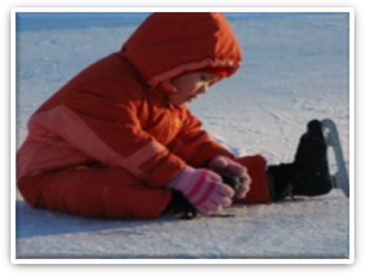Несмотря на то, что за окном мороз, не следует засиживаться дома перед телевизором или компьютером. И без того короткие зимние дни лучше проводить на улице. Полезно прогуляться с ребёнком по заснеженному парку, где в это время особенно красиво, подышать свежим воздухом, покормить птиц, слепить снеговика. Если спокойные прогулки не очень привлекают ребёнка, то на помощь придут санки, коньки, лыжи.
Семейный досуг в зимний период
- Если вы предпочитаете коньки, то лучше выбирать каток под открытым небом, где созданы все условия для хорошего отдыха: приятная музыка, гладкая поверхность льда. Оптимальным возрастом для начала обучения ребенка катанию на коньках можно считать период с 4 до 6 лет.
- Катание с горки можно разнообразить всевозможными заданиями. Например,
спускаться с горки на санках, кидать снежки в мишень, собирать на спуске расставленные предметы.
- 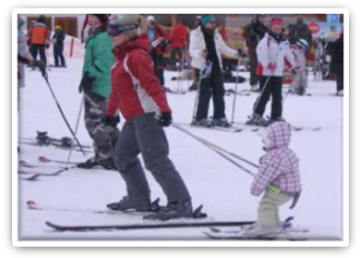Планируя прогулки на лыжах, необходимо заранее продумать маршрут, чтобы не утомить ребёнка. Обучение катанию на лыжах рекомендуется начинать с3-4 лет.

Конечно, зимой не всегда удаётся провести время на улице в силу погодных условий. Тогда можно рассказать детям об истории появления лыж, коньков, санок.

- Наскальные рисунки в России и Скандинавии свидетельствуют о том, что за
тысячи лет до нашей эры лыжи уже использовались живущими там народами. Интересен рисунок, найденный на берегу Залавруга (пересохший приток реки Выг) в России. Созданный 2000—1500 лет до н. э., он изображает сцену охоты лыжников.
Лыжи были изобретены северными народами в процессе миграции в области с холодным климатом и долгой зимой. Для выживания людям было необходимо передвигаться по снегу. Скорее всего, сначала были изобретены снегоступы — приспособления, увеличивающие площадь опоры ног и тем самым предотвращающие проваливание под снег. В процессе развития этого изобретения и появились лыжи. Судя по археологическим находкам, на Алтае и в районе озера Байкал лыжи-снегоступы были широко распространены до XVI века нашей эры. Но к этому времени уже использовались и лыжи скользящие. В конце XIX — начале XX века появился лыжный спорт — вид досуга, заключающийся в перемещении на лыжах на скорость или ради удовольствия. Примерно в это же время появились и лыжные палки, существенно облегчающие и ускоряющие передвижение на лыжах.
Постепенно лыжи полностью превратились в спортивный инвентарь и приняли знакомый для нас вид.
- Коньки – одно из древнейших изобретений человечества. Первые
приспособления для передвижения по льду, о которых свидетельствуют археологические раскопки, были сделаны из костей животных. Такие кости-коньки были найдены в Нидерландах, Дании, Баварии, Богемии, Швейцарии, Англии, Норвегии, Швеции и России. Около XIV в. стали делать деревянные коньки, к которым крепили плоские металлические пластины. Самостоятельно ездить на таких коньках было неудобно, поэтому люди помогали себе палками, отталкиваясь ими от земли. Через столетие к плоской пластине добавилось узкое металлическое заострённое лезвие, что позволило уже передвигаться без палок. В Россию коньки привёз Пётр I в конце XVII века. Тогда же их стали намертво крепить к обуви. В 1865 г. Джексон Хейнс – родоначальник фигурного катания – усовершенствовал коньки, и на них стало возможно ездить не только по прямой линии, но и кружиться, прыгать и даже танцевать. Катание на коньках стало любимым зимним развлечением, поэтому повсеместно начали создавать конькобежные клубы. В России первый такой клуб был открыт в Петербурге в 1864 году.
- Сани - привилегия царей. Их появление датируется XV – XVI веками. Все
цари, да и не только, в те времена передвигались на санях, даже в летнее время. Такие сани называли волокушами. В годы Великой Отечественной войны они служили отличным транспортным средством для вывоза раненых с поля боя. События тех времён уже давно позади, но сани до сих пор остаются популярным транспортным средством в зимнюю пору года. Санок существует огромное множество: начиная от ледянок и заканчивая санками-ватрушками. Можно встретить санки с рулём, ручным или ножным тормозом, санки на лыжах, круглые надувные санки, пластиковые санки. С недавних пор появились даже детские снегокаты, прародителями которых стали санки на лыжах. Одним словом, широкий выбор зимних санок не позволит вам скучать долгими зимними вечерами. Выбирайте санки себе по душе - и вперёд, обкатывать любимую горку в парке.

Подготовила: воспитатель по физической культуре в ДОУ Шипицына М.М.

